1、//2000-3201之间7的倍数但不是五的倍数的数
l=[]
for i in range(2000, 3201):
if (i%7==0) and (i%5!=0):
l.append(str(i))
print (',\n'.join(l))

2、//输入x，输出结果为x*(x-1)*...1
def fact(x):
if x == 0:
return 1
return x * fact(x - 1)
x=int(input())
print (fact(x))

3、//输入n，输出为{1:1^2,2:2^2，....，n:n^2}
n=int(input())
d=dict()
for i in range(1,n+1):
d[i]=i*i
print (d)

4、//程序接受控制台以逗号分隔的数字序列，并生成包含每个数字的列表和元组。
values=input()
l=values.split(",")
t=tuple(l)
print (l)
print (t)
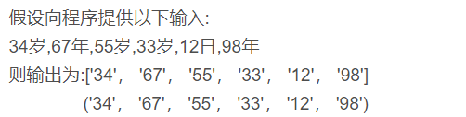

- //定义一个至少有两个方法的类:getString:从控制台输入获取字符串，printString::打印大写母的字符串。
class InputOutString(object):
def __init__(self):
self.s = ""
def getString(self):
self.s = input()
def printString(self):
print (self.s.upper())
strObj = InputOutString()
strObj.getString()
strObj.printString()

- //根据给定的公式计算并打印值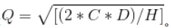
以下是C和H的固定值:C是50。H是30。D是一个变量，它的值应该以逗号分隔的序列输入到程序中。
#/usr/bin/env python
import math
c=50
h=30
value = []
items=[x for x in input().split(',')]
for d in items:
#平方根 round() 四舍五入#
value.append(str(int(round(math.sqrt(2*c*float(d)/h)))))
print (','.join(value))

- //以2位数字，X,Y作为输入，生成一个二维数组。数组的第i行和第j列中的元素值应该是i*j。
input_str = input()
#输入行和列，“，”隔开#
dimensions=[int(x) for x in input_str.split(',')]
rowNum=dimensions[0]
colNum=dimensions[1]
multilist = [[0 for col in range(colNum)] for row in range(rowNum)]

for row in range(rowNum):
for col in range(colNum):
multilist[row][col]= row*col
print (multilist)
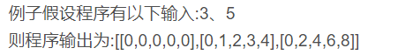

- //接受逗号分隔的单词序列作为输入，按字母顺序排序后按逗号分隔的序列打印单词
items=[x for x in input().split(',')]
items.sort()
print (','.join(items))

- //输入一行字符，大写后打印行。
lines = []#变成大写
while True:
s = input()
if s:
lines.append(s.upper())
else:
break;
for sentence in lines:
print (sentence)
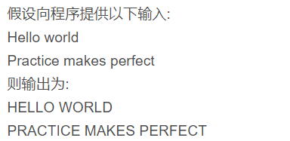

- //接受一系列空格分隔的单词作为输入，并在删除所有重复的单词并按字母数字排序后打印这些单词。
s = input()
words = [word for word in s.split(" ")]
print (" ".join(sorted(list(set(words))))) #set() 函数创建一个无序不重复元素集
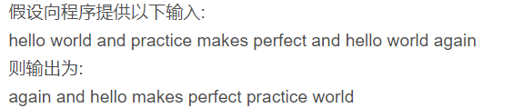

- //接受一系列逗号分隔的4位二进制数作为输入，然后检查它们是否可被5整除。 可被5整除的数字将以逗号分隔的顺序打印。
value = []
items=[x for x in input().split(',')]
for p in items:
intp = int(p, 2)#输入二进制
if not intp%5:
value.append(p)
print (','.join(value))
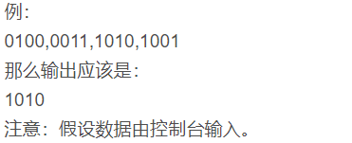

- //找到1000到3000之间的所有这些数字（均包括在内），这样数字的每个数字都是偶数。
values = []
for i in range(1000, 3001):
s = str(i)
#判断每一位是不是都是偶数
if (int(s[0])%2==0) and (int(s[1])%2==0) and (int(s[2])%2==0) and (int(s[3])%2==0):
values.append(s)

print (",".join(values))

- //计算字母和数字个数
s = input()
d={"DIGITS":0, "LETTERS":0}
for c in s:
if c.isdigit():
d["DIGITS"]+=1
elif c.isalpha():
d["LETTERS"]+=1
else:
pass
print ("LETTERS", d["LETTERS"])
print ("DIGITS", d["DIGITS"])
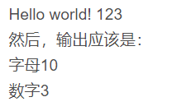

- //计算大写字母和小写字母的数量
s = input()
d={"UPPER CASE":0, "LOWER CASE":0}
for c in s:
if c.isupper():
d["UPPER CASE"]+=1
elif c.islower():
d["LOWER CASE"]+=1
else:
pass
print ("UPPER CASE", d["UPPER CASE"])
print ("LOWER CASE", d["LOWER CASE"])
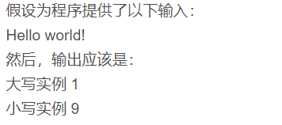

- //计算a + aa + aaa + aaaa的值，给定的数字作为a的值
# name = input("who are you? ")
# print("hello %s" % (name,))
a = input()
n1 = int( "%s" % a )
n2 = int( "%s%s" % (a,a) )
n3 = int( "%s%s%s" % (a,a,a) )
n4 = int( "%s%s%s%s" % (a,a,a,a) )
print (n1+n2+n3+n4)
print (n1)
print (n2)
print (n3)
print (n4)

- //使用列表推导来对列表中的每个奇数。 该列表由一系列逗号分隔的数字输入。
values = input()
numbers = [x for x in values.split(",") if int(x)%2!=0]
print (",".join(numbers))

- //根据控制台输入的事务日志计算银行帐户的净金额
netAmount = 0
while True:
s = input()
if not s:
break
values = s.split(" ")
operation = values[0]
amount = int(values[1])
if operation=="D":
netAmount+=amount
elif operation=="W":
netAmount-=amount
else:
pass
print (netAmount)
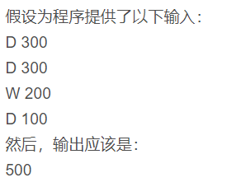

- //检查用户输入的密码的有效性。
//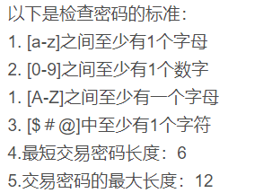
//接受一系列逗号分隔的密码，并将根据上述标准进行检查。将打印符合条件的密码，每个密码用逗号分隔。
import re
value = []
items=[x for x in input().split(',')]
for p in items:
if len(p)<6 or len(p)>12:
continue
else:
pass
if not re.search("[a-z]",p):
continue
elif not re.search("[0-9]",p):
continue
elif not re.search("[A-Z]",p):
continue
elif not re.search("[$#@]",p):
continue
elif re.search("\s",p): #匹配任何空白字符
continue
else:
pass
value.append(p)
print (",".join(value))
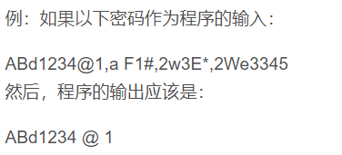

- //编写一个程序，按升序对（名称，年龄，高度）元组进行排序，其中name是字符串，age和height是数字。 元组由控制台输入。
//排序标准是：1：根据名称排序;2：然后根据年龄排序;3：然后按分数排序。
from operator import itemgetter
l = []
while True:
s = input()
if not s:
break
l.append(tuple(s.split(",")))

print (sorted(l, key=itemgetter(0,1,2))) # itemgetter()获取对象指定域中的值
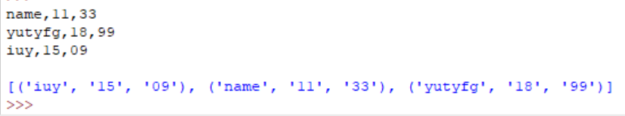

- //使用生成器定义一个类，该生成器可以在给定范围0和n之间迭代可被7整除的数字。
def putNumbers(n):
i = 0
while i<n:
j=i
i=i+1
if j%7==0:
yield j

for i in reverse(100):
print (i)
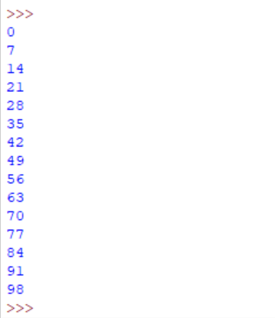

21、//机器人从原点（0,0）开始在平面中移动。 机器人可以通过给定的步骤向上，向下，向左和向右移动。
import math
pos = [0,0]
while True:
s = input()
if not s:
break
movement = s.split(" ")
direction = movement[0]
steps = int(movement[1])
if direction=="UP":
pos[0]+=steps
elif direction=="DOWN":
pos[0]-=steps
elif direction=="LEFT":
pos[1]-=steps
elif direction=="RIGHT":
pos[1]+=steps
else:
pass
print (int(round(math.sqrt(pos[1]**2+pos[0]**2))))
